**LAPORAN PRAKTIKUM**

**Basis Data**

**Jobsheet-11: Data Manipulation Language**



|  |  |
| --- | --- |
| Nama | : Ghoffar Abdul Ja’far |
| NIM | : 2341720035 |
| Kelas | : 1E |

**JURUSAN TEKNOLOGI INFORMASI**

**POLITEKNIK NEGERI MALANG**

**2023/2024**

**Praktikum – Bagian 1: Membuat Database untuk Percobaan**

1. Skema/model relasional/EER diagram dari database.

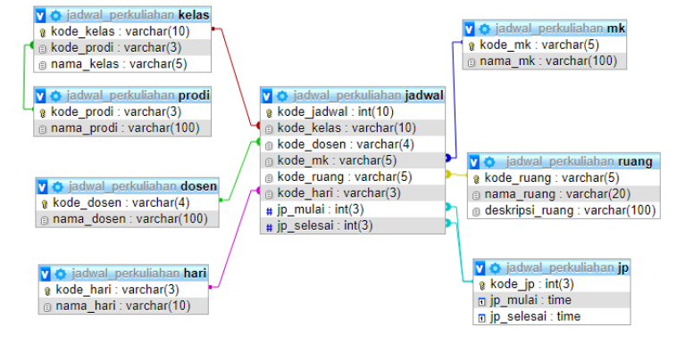

1. **DROP DATABASE IF EXISTS jadwal_perkuliahan**; digunakan untuk menghapus database jadwal_perkuliahan jika database tersebut sudah ada. Tujuannya adalah untuk memastikan bahwa kita memulai dengan database yang kosong.



1. **CREATE DATABASE jadwal_perkuliahan**; digunakan untuk membuat database baru dengan nama jadwal_perkuliahan. Database ini nantinya akan digunakan untuk menyimpan semua tabel dan data yang berkaitan dengan sistem informasi penjadwalan.



1. **USE jadwal_perkuliahan**; digunakan untuk mengubah database aktif yang sedang digunakan oleh koneksi SQL saat ini menjadi jadwal_perkuliahan. Setelah perintah ini dijalankan, semua operasi SQL yang dilakukan akan berlaku pada database jadwal_perkuliahan.

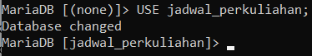

1. CREATE TABLE dosen: membuat tabel baru dengan nama dosen.

kode_dosen varchar(4)

NOT NULL: mendefinisikan kolom kode_dosen dengan tipe data varchar(4). Tipe data varchar(4) berarti kolom ini dapat menyimpan string dengan panjang hingga 4 karakter. NOT NULL berarti kolom ini harus selalu memiliki nilai; tidak boleh kosong atau NULL.

nama_dosen varchar(100) DEFAULT NULL: mendefinisikan kolom nama_dosen dengan tipe data varchar(100). Tipe data varchar(100) berarti kolom ini dapat menyimpan string dengan panjang hingga 100 karakter. DEFAULT NULL berarti jika tidak ada nilai yang disediakan saat memasukkan data, kolom ini akan secara otomatis diisi dengan NULL.

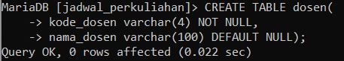

1. CREATE TABLE hari: membuat tabel baru dengan nama hari.

kode_hari varchar(3) NOT NULL: mendefinisikan kolom kode_hari dengan tipe data varchar(3). Tipe data varchar(3) berarti kolom ini dapat menyimpan string dengan panjang hingga 3 karakter. NOT NULL berarti kolom ini harus selalu memiliki nilai; tidak boleh kosong atau NULL.

nama_hari varchar(10) DEFAULT NULL: mendefinisikan kolom nama_hari dengan tipe data varchar(10). Tipe data varchar(10) berarti kolom ini dapat menyimpan string dengan panjang hingga 10 karakter. DEFAULT NULL berarti jika tidak ada nilai yang disediakan saat memasukkan data, kolom ini akan secara otomatis diisi dengan NULL.

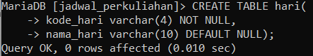

1. CREATE TABLE jadwal: membuat tabel baru dengan nama jadwal.

kode_jadwal int(10) NOT NULL: mendefinisikan kolom kode_jadwal dengan tipe data int(10). Tipe data int(10) berarti kolom ini dapat menyimpan angka integer dengan panjang hingga 10 digit. NOT NULL berarti kolom ini harus selalu memiliki nilai; tidak boleh kosong atau NULL.

kode_kelas varchar(10) DEFAULT NULL, kode_dosen varchar(4) DEFAULT NULL, kode_mk varchar(5) DEFAULT NULL, kode_ruang varchar(5)

DEFAULT NULL, dan kode_hari varchar(3) DEFAULT NULL: mendefinisikan kolom-kolom dengan tipe data varchar dan panjang karakter yang berbeda-beda. DEFAULT NULL berarti jika tidak ada nilai yang disediakan saat memasukkan data, kolom ini akan secara otomatis diisi dengan NULL.

jp_mulai int(3) DEFAULT NULL dan jp_selesai int(3) DEFAULT NULL:

mendefinisikan kolom jp_mulai dan jp_selesai dengan tipe data int(3). Tipe data int(3) berarti kolom ini dapat menyimpan angka integer dengan panjang hingga 3 digit. DEFAULT NULL berarti jika tidak ada nilai yang disediakan saat memasukkan data, kolom ini akan secara otomatis diisi dengan NULL.

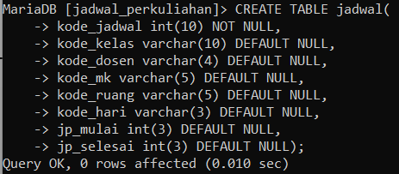

1. CREATE TABLE jp: Perintah ini membuat tabel baru dengan nama jp.

kode_jp int(3) NOT NULL: mendefinisikan kolom kode_jp dengan tipe data int(3). Tipe data int(3) berarti kolom ini dapat menyimpan angka integer dengan panjang hingga 3 digit.

NOT NULL berarti kolom ini harus selalu memiliki nilai; tidak boleh kosong atau NULL.

jp_mulai time DEFAULT NULL dan jp_selesai time DEFAULT NULL:

mendefinisikan kolom jp_mulai dan jp_selesai dengan tipe data time. Tipe data time berarti kolom ini dapat menyimpan waktu dalam format HH:MM:SS. DEFAULT NULL berarti jika tidak ada nilai yang disediakan saat memasukkan data, kolom ini akan secara otomatis diisi dengan NULL.

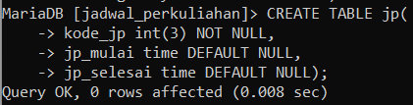

9. CREATE TABLE kelas: membuat tabel baru dengan nama kelas.

kode_kelas varchar(10) NOT NULL: mendefinisikan kolom kode_kelas dengan tipe data varchar(10). Tipe data varchar(10) berarti kolom ini dapat menyimpan string dengan panjang hingga 10 karakter. NOT NULL berarti kolom ini harus selalu memiliki nilai; tidak boleh kosong atau NULL.

kode_prodi varchar(3) DEFAULT NULL dan nama_kelas varchar(5) DEFAULT NULL: mendefinisikan kolom kode_prodi dan nama_kelas dengan tipe data varchar dan panjang karakter yang berbeda-beda. DEFAULT NULL berarti jika tidak ada nilai yang disediakan saat memasukkan data, kolom ini akan secara otomatis diisi dengan NULL.

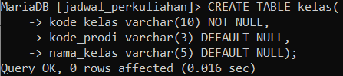

10. CREATE TABLE mk: membuat tabel baru dengan nama mk.

kode_mk varchar(5) NOT NULL: mendefinisikan kolom kode_mk dengan tipe data varchar(5). Tipe data varchar(5) berarti kolom ini dapat menyimpan string dengan panjang hingga 5 karakter. NOT NULL berarti kolom ini harus selalu memiliki nilai; tidak boleh kosong atau NULL.

nama_mk varchar(100) DEFAULT NULL: mendefinisikan kolom nama_mk dengan tipe data varchar(100). Tipe data varchar(100) berarti kolom ini dapat menyimpan string dengan panjang hingga 100 karakter. DEFAULT NULL berarti jika tidak ada nilai yang disediakan saat memasukkan data, kolom ini akan secara otomatis diisi dengan NULL.

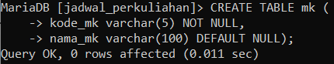

11. CREATE TABLE prodi: membuat tabel baru dengan nama prodi.

kode_prodi varchar(3) NOT NULL: mendefinisikan kolom kode_prodi dengan tipe data varchar(3). Tipe data varchar(3) berarti kolom ini dapat menyimpan string dengan panjang hingga 3 karakter. NOT NULL berarti kolom ini harus selalu memiliki nilai; tidak boleh kosong atau NULL.

nama_prodi varchar(100) DEFAULT NULL: mendefinisikan kolom nama_prodi dengan tipe data varchar(100). Tipe data varchar(100) berarti kolom ini dapat menyimpan string dengan panjang hingga 100 karakter. DEFAULT NULL berarti jika tidak ada nilai yang disediakan saat memasukkan data, kolom ini akan secara otomatis diisi dengan NULL.

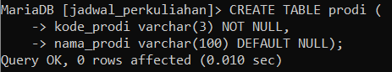

12. CREATE TABLE ruang: membuat tabel baru dengan nama ruang.

kode_ruang varchar(5) NOT NULL: mendefinisikan kolom kode_ruang dengan tipe data varchar(5). Tipe data varchar(5) berarti kolom ini dapat menyimpan string dengan panjang hingga 5 karakter. NOT NULL berarti kolom ini harus selalu memiliki nilai; tidak boleh kosong atau NULL.

nama_ruang varchar(20) DEFAULT NULL: mendefinisikan kolom nama_ruang dengan tipe data varchar(20). Tipe data varchar(20) berarti kolom ini dapat menyimpan string dengan panjang hingga 20 karakter. DEFAULT NULL berarti jika tidak ada nilai yang disediakan saat memasukkan data, kolom ini akan secara otomatis diisi dengan NULL.

deskripsi_ruang varchar(100) DEFAULT NULL: Ini mendefinisikan kolom deskripsi_ruang dengan tipe data varchar(100). Tipe data varchar(100) berarti kolom ini dapat menyimpan string dengan panjang hingga 100 karakter. DEFAULT NULL berarti jika tidak ada nilai yang disediakan saat memasukkan data, kolom ini akan secara otomatis diisi dengan NULL.

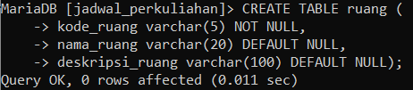

13. Penjelasan secara berurut, yaitu:

• menambahkan kunci utama (PRIMARY KEY) pada kolom kode_dosen di tabel dosen. Kunci utama digunakan untuk memastikan data dalam kolom tersebut unik dan tidak boleh NULL.

• menambahkan kunci utama (PRIMARY KEY) pada kolom kode_hari di tabel hari.

• menambahkan kunci utama (PRIMARY KEY) pada kolom kode_jadwal di tabel jadwal.

• menambahkan kunci utama (PRIMARY KEY) pada kolom kode_jp di tabel jp.

• menambahkan kunci utama (PRIMARY KEY) pada kolom kode_kelas di tabel kelas.

• menambahkan kunci utama (PRIMARY KEY) pada kolom kode_mk di tabel mk.

• menambahkan kunci utama (PRIMARY KEY) pada kolom kode_prodi di tabel prodi.

• menambahkan kunci utama (PRIMARY KEY) pada kolom kode_ruang di tabel ruang.

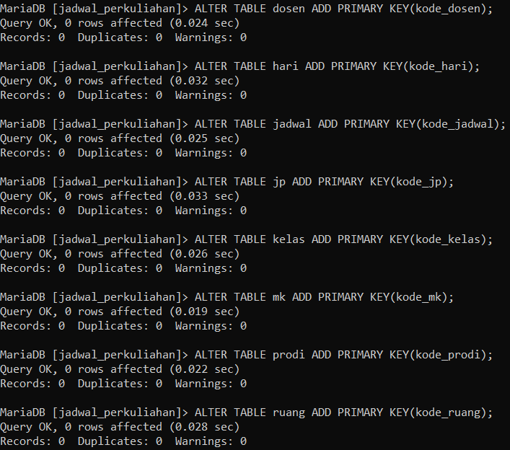

14. digunakan untuk memodifikasi struktur tabel yang sudah ada dalam database.



15. menambahkan kunci asing pada beberapa kolom di tabel jadwal. Kunci asing digunakan untuk memastikan integritas data antara tabel jadwal dan tabel-tabel lainnya (dosen, mk, ruang, hari, jp, dan kelas). Misalnya, ADD FOREIGN KEY (kode_dosen) REFERENCES dosen (kode_dosen) berarti setiap nilai dalam kolom kode_dosen di tabel jadwal harus ada di kolom kode_dosen di tabel dosen.

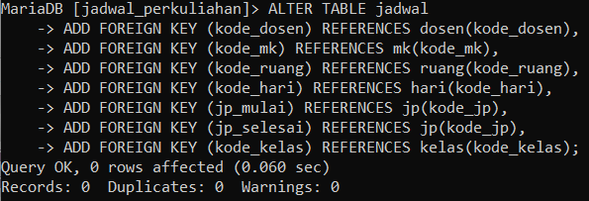

16. menambahkan kunci asing pada kolom kode_prodi di tabel kelas. Kunci asing ini memastikan bahwa setiap nilai dalam kolom kode_prodi di tabel kelas harus ada di kolom kode_prodi di tabel prodi.



17. Cek database Anda dengan perintah ‘SHOW TABLES’ untuk memastikan bahwa semua tabel sudah dibuat. Setelah selesai membuat database diatas, lanjutkan ke Praktikum – Bagian 2.

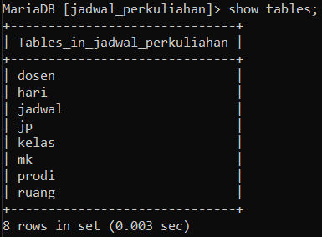

**Praktikum – Bagian 2: Percobaan Statement INSERT**

1. Untuk menambahkan data (mengisi) suatu tabel, digunakan statement (pernyataan) INSERT. Eksekusi SQL berikut untuk menambahkan 1 baris (record) baru pada tabel mk



2. Untuk melihat hasil SQL yang kita eksekusi tersebut, gunakan statement SELECT seperti berikut.

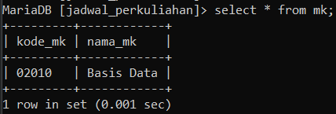

3. Apabila data di-insert-kan pada semua kolom tabel, maka kita dapat langsung menggunakan klausa VALUES tanpa harus menuliskan nama-nama kolom dahulu.



4. Statement SQL tersebut menambahkan 1 baris baru ke tabel mk pada kolom yang ada pada struktur tabel mk tanpa menyebutkan nama kolomnya.

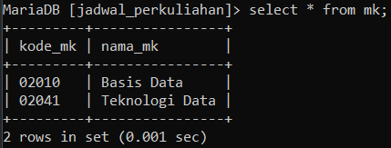

5. Untuk menambahkan beberapa kolom sekaligus dalam 1 statement digunakan statement dengan format seperti berikut.

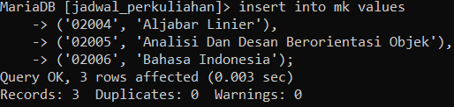

6. Statement SQL tersebut menambahkan 3 baris baru ke tabel mk pada kolom yang ada pada struktur tabel mk tanpa menyebutkan nama kolomnya.

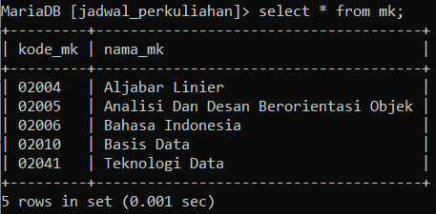

7. Dan seperti berikut, jika hanya kolom tertentu saja yang akan diberi nilai dengan cara menyebutkan nama kolomnya.

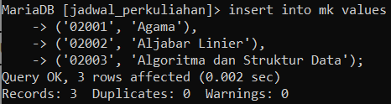

8. Statement SQL tersebut menambahkan 3 baris baru ke tabel mk pada kolom yang ada pada struktur tabel mk.

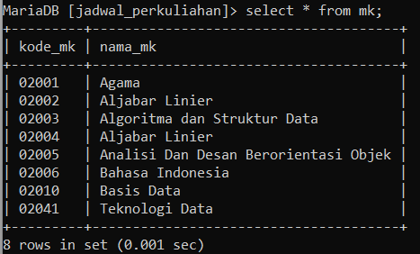

9. Statement INSERT juga dapat dieksekusi dengan menggunakan klausa SET alih-alih VALUES.

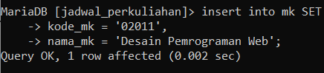

10. Statement SQL tersebut menambahkan 1 baris baru ke tabel mk pada kolom yang ada pada struktur tabel mk.

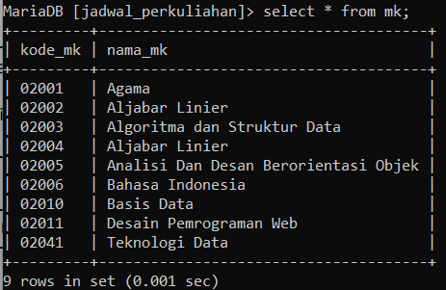

11. Pada statement INSERT juga dapat digunakan klausa SELECT.

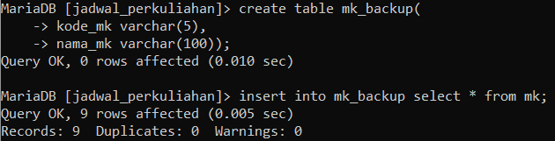

12. Statement SQL tersebut menambahkan data baru dari tabel mk ke tabel mk_backup.

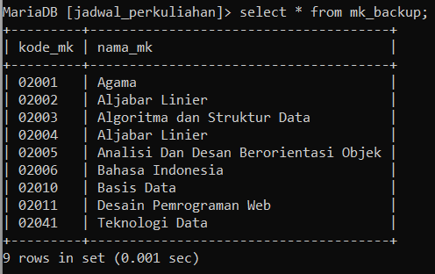

**Praktikum - Bagian 3: Percobaan Statement UPDATE**

1. UPDATE digunakan untuk mengubah nilai suatu baris pada sebuah tabel. Sebelum memulai praktikum bagian 3, Import terlebih dahulu file isi_data_jadwal_perkuliahan.sql pada database jadwal_perkuliahan yang sudah dibuat pada Bagian 1.

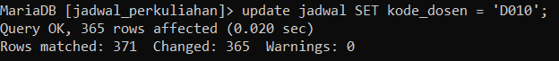

2. Statement tersebut mengubah nilai SEMUA baris dari tabel jadwal pada kolom kode_dosen dengan nilai D010. Apabila kita tampilkan isi tabel, maka sekarang semua mata kuliah akan diampu oleh dosen dengan kode_dosen tersebut.

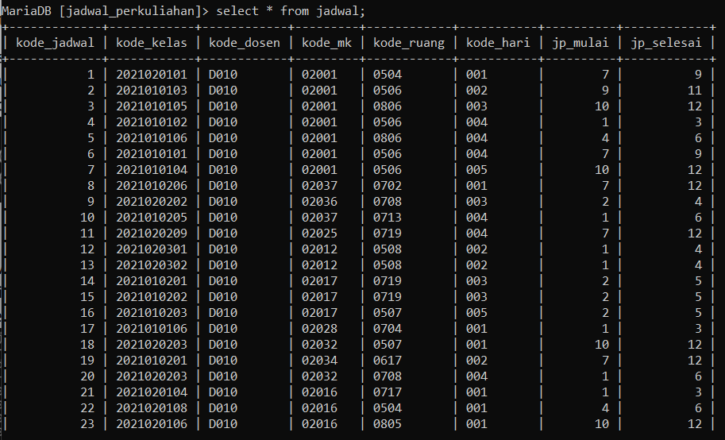

3. Untuk mengubah nilai pada baris tertentu saja, kita tambahkan klausa WHERE pada statement UPDATE. Misalkan kita akan menjadikan dosen dengan kode_dosen D022 sebagai pengampu mata kuliah dengan kode_mk 02010.





4. Klausa WHERE tidak selalu hanya membatasi UPDATE pada 1 baris saja, ia juga bisa memberlakukan UPDATE pada banyak baris sekaligus. Semuanya tergantung pada kondisi yang kita tentukan. Statement berikut ini akan mengosongkan kode_dosen untuk semua mata kuliah yang diampu oleh dosen dengan kode_dosen D010.



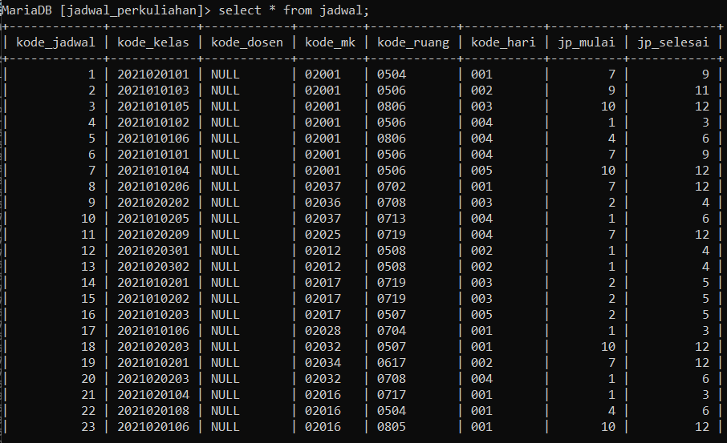

5. Untuk mengubah beberapa kolom sekaligus dalam satu kali eksekusi statement UPDATE, dapat digunakan format berikut.

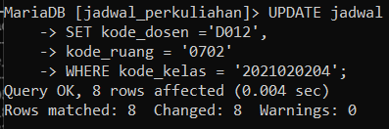

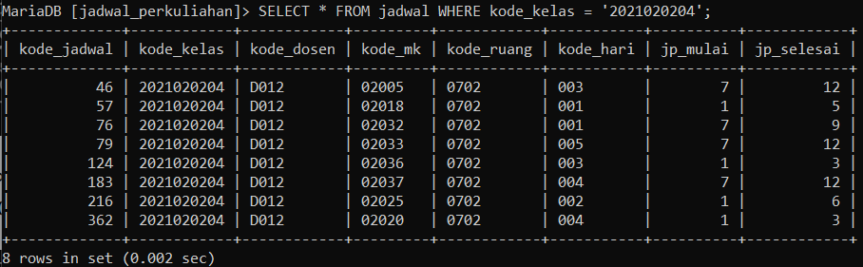

6. Kita juga dapat menggunakan statement UPDATE dengan SELECT. Misalkan kita ingin mengeset kode_dosen dari kode_mk ‘02010’ dengan kode_dosen dari dosen yang bernama ‘Dika Rizky Yunianto SKom., MKom.’



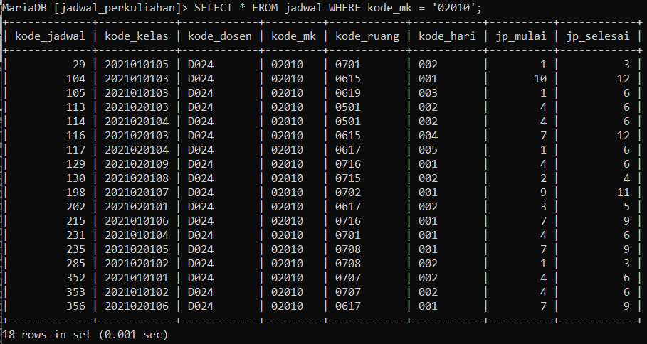

**Praktikum - Bagian 4: Percobaan Statement DELETE**

1. DELETE digunakan untuk menghapus satu atau lebih baris dari sebuah tabel. Misalkan kita ingin menghapus jadwal yang memiliki nilai pada kolom kode_dosen, maka format dasar statement seperti berikut dapat kita gunakan:



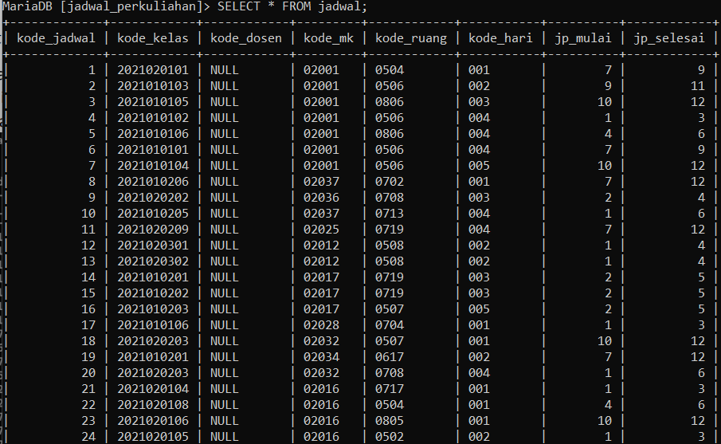

2. HATI-HATI apabila kita menggunakan statement DELETE tanpa WHERE! Cobalah eksekusi syntax SQL berikut:



3. Semua data dalam satu tabel jadwal akan hilang!



Tugas

- Import kembali isi_data_jadwal_perkuliahan.sql.

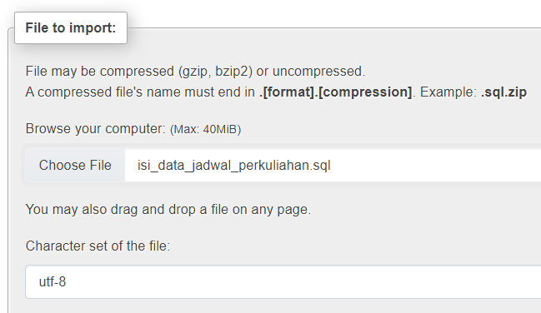

- Screenshot sintaks dan hasil SELECT dari setiap soal dibawah ini!

1. Ubah nama mata kuliah “Basis Data” menjadi “Basis Data Dasar”!

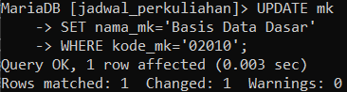

2. Ubah semua jadwal kuliah mata kuliah “Basis Data Dasar” menjadi hari Senin di jam pelajaran ke 5 sampai dengan jam pelajaran ke 10!

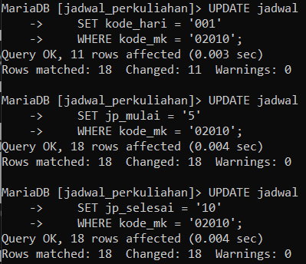

3. Hapus jadwal perkuliahan “Kewarganegaraan” pada tabel jadwal!



4. Tambahkan mata kuliah “Pancasila”, “Bela Negara”, “Wawasan Nusantara” pada tabel mk!

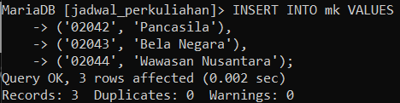

5. Hapus semua isi data pada tabel mk_backup!



6. Isi data tabel mk_backup dengan isi dari tabel mk!



7. Buatlah tabel mahasiswa dengan atribut nim, nama_mahasiswa, kode_kelas. Dimana kode_kelas mereferensi kepada tabel kelas. Isi tabel tersebut dengan 10 nama mahasiswa yang memiliki nomor presensi berturt-turut setelah anda di kelas anda. Isi kode_kelas sesuai kode kelas anda saat ini. Ubahlah kode_dosen mata kuliah “Basis Data Dasar” kelas anda pada tabel jadwal sesuai dengan dosen pengampu mata kuliah basis data anda saat ini !

Mahasiswa:

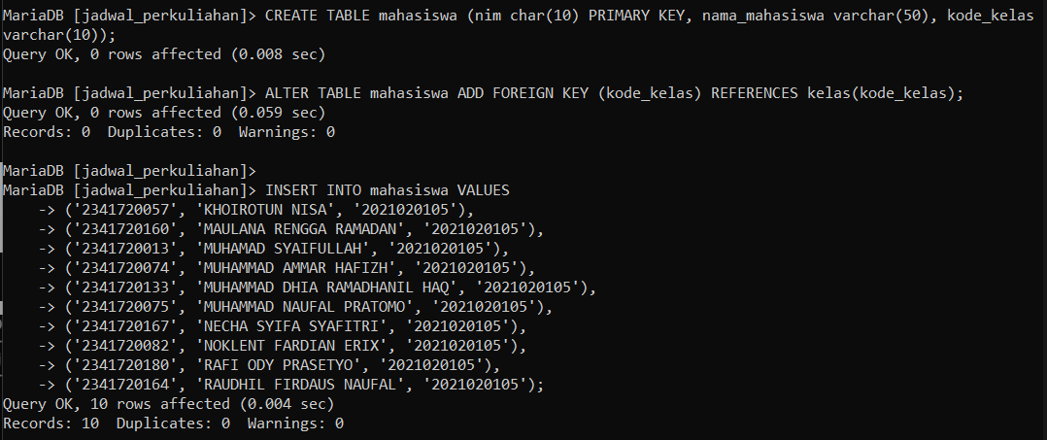

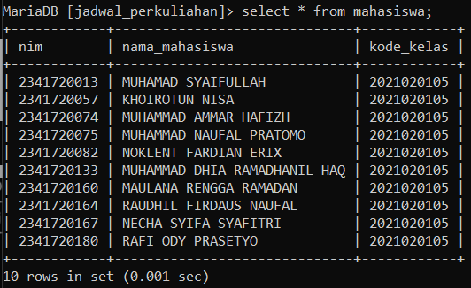

Dosen:

